深 圳 大 学 实 验 报 告

课程名称： 电路分析

实验项目名称： 直流基本实验

学院： 电子与信息工程学院

专业： 电子信息工程

指导教师： 初萍

报告人： 彭俊杰 学号： 2022090232 班级： 电信02

实验时间： 2024年4月12日

实验报告提交时间： 2024年4月13日

教务部制
实验目的与要求：
实验目的：
- 熟悉直流电源、直流仪表的使用方法
- 验证基尔霍夫定律，加深对基尔霍夫定律的理解
- 学会测量电路中各点电位和电压的方法，理解电位的相对性和电压的绝对值
- 分析电压表、电流表内阻对测量电路的影响
实验要求：
- 对本实验所有实验步骤预先进行理论计算
- 回顾基尔霍夫电流定律与基尔霍夫电压定律
- 回顾电位概念、两点间电压概念
方法、步骤：
实验1.1 KCL定律的验证
- 根据图1接线，图中的U_{s1}用恒压源I路可调电源输出端，U_{s2}开路。S₁开关往上拨、S₂开关往下拨、S₃开关往上拨；
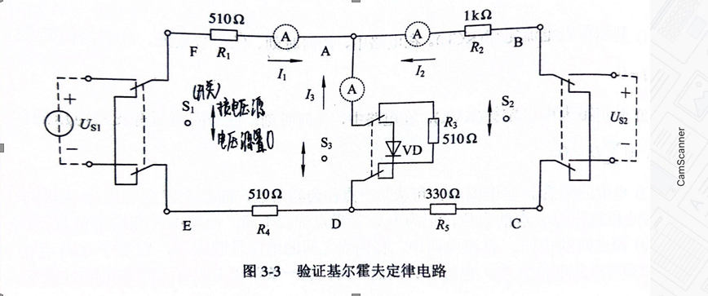
图 1 验证电路图
- 改变U_{s1}为3V、5V、8V，记录I1、I2、I3的值，并验证ΣI=0。
表格 1
U_{S1}/V | I₁/mA | I₂/mA | I₃/mA | ΣI/mA
3
5
8

实验1.2 KVL定律的验证及电位、电压的测量
- 依然按照图1接线，U_{s1}用恒压源I路可调电源输出端，将输出电压调至+6V，U_{s2}用II路可调电源输出端，将输出电压调至+12V；
- 测量各元件电压并填入表2，验证ΣU=0；
表格 2
元件电压/V | U_{AB} | U_{BC} | U_{CD} | U_{DE} | U_{EF} | U_{FA} | ΣU
U_{FC}（实测） |  | U_{FC}=U_{FA}+U_{AB}+U_{BC} |  |  | U_{FC}=(-U_{CD})+(-U_{DE})+(-U_{EF})
电位 | U_{A} | U_{B} | U_{C} | U_{D} | U_{E} | U_{F} | U_{F}=U_{F}-U_{C}
A为参考点
D为参考点
- 测量U_{FC}，再选择两条不同路径计算U_{FC}，并与实测U_{FC}比较；
- 分别以A、D为参考点，测量各点电位并填入表2中。计算F、C两点间的电压并于先前的U_{FC}比较。
实验过程及内容：
- 根据电路图进行连线；
- 将S₁开关往上拨、S₂开关往下拨、S₃开关往上拨；
- 改变US1,记录数据至表1；
U_{S1}/V | I₁/mA | I₂/mA | I₃/mA | ΣI/mA
3 | 2.12 | -0.69 | -1.63
5 | 3.55 | -1.08 | -2.68
8 | 5.74 | -1.68 | -4.26
- 将S₃开关往下拨，U_{s1}调至+6V，U_{s2}调至+12V，使用电压表测量需要测量的电位与电压，将数据记录至表2；
元件电压/V | U_{AB} | U_{BC} | U_{CD} | U_{DE} | U_{EF} | U_{FA} | ΣU
元件电压/V | -5.95 | 11.85 | -1.97 | 0.95 | -6.02 | 0.95
U_{FC}（实测） |  | U_{FC}=U_{FA}+U_{AB}+U_{BC} |  |  | U_{FC}=(-U_{CD})+(-U_{DE})+(-U_{EF})
6.91
电位 | U_{A} | U_{B} | U_{C} | U_{D} | U_{E} | U_{F} | U_{F}=U_{F}-U_{C}
A为参考点 | 0 | 5.88 | -5.99 | -4.04 | -5.03 | 0.95
D为参考点 | 3.97 | 9.90 | -1.97 | 0 | -1.02 | 4.96
真实记录数据：
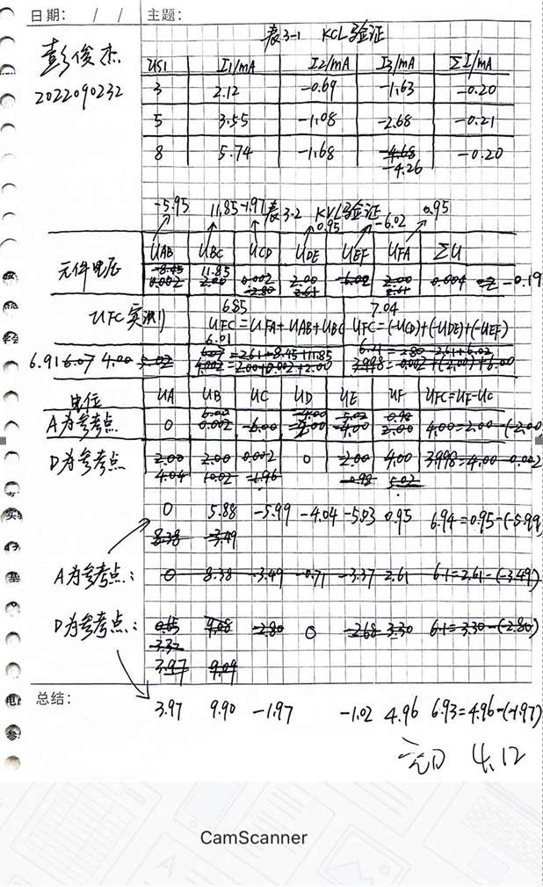
图 2 实验时记录数据
数据处理分析：
- 将I数据相加，验证ΣI是否等于0。
U_{S1}/V | I₁/mA | I₂/mA | I₃/mA | ΣI/mA
3 | 2.12 | -0.69 | -1.63 | -0.20
5 | 3.55 | -1.08 | -2.68 | -0.21
8 | 5.74 | -1.68 | -4.26 | -0.20
发现ΣI不等于0，但都接近-0.20，根据分析可知存在测量误差，使得ΣI的值不为0。

- 将U数据相加，验证ΣU是否等于0，并计算各U_{FC}电压值，与U_{FC}实测值比较。
元件电压/V | U_{AB} | U_{BC} | U_{CD} | U_{DE} | U_{EF} | U_{FA} | ΣU
元件电压/V | -5.95 | 11.85 | -1.97 | 0.95 | -6.02 | 0.95 | -0.19
U_{FC}（实测） |  | U_{FC}=U_{FA}+U_{AB}+U_{BC} |  |  | U_{FC}=(-U_{CD})+(-U_{DE})+(-U_{EF})
6.91 |  | 6.85=0.95+（-5.95）+11.85 |  |  | 7.04=1.97+（-0.95）+6.02
电位 | U_{A} | U_{B} | U_{C} | U_{D} | U_{E} | U_{F} | U_{F}=U_{F}-U_{C}
A为参考点 | 0 | 5.88 | -5.99 | -4.04 | -5.03 | 0.95 | 6.94
D为参考点 | 3.97 | 9.90 | -1.97 | 0 | -1.02 | 4.96 | 6.93
根据数据计算，发现ΣU不等于0，而等于-0.19，由分析可知存在测量误差，误差为0.19，在可控范围内。

- 选择两条不同路径测量U_{FC}，发现分别为6.85与7.04，一个数据小于6.91，一个数据大于6.91，虽然误差较大，但是没有本质性错误。
- 根据U_{F}-U_{C}计算U_{FC}，发现以不同参考点测量结果相同，与U_{FC}实测值也相差无几，根据分析推测存在差异的结果可能是电表较为跳跃，人为读数存在误差。

实验结论：
- 根据不同测量方法，可以验证在误差允许范围内，电路满足基尔霍夫电流定律(KCL)与基尔霍夫电压定律(KVL)。
- 经过分析，存在误差的原因有以下几种可能：
- 输入电源不够稳定，导致电表读数不稳定，人为读数存在一定误差；
- 电表存在一定内阻，会分流或者分压，导致ΣI或ΣU不等于0；
- 测量线接触不良导致电表测量不准确。
- 总而言之，在误差允许内，我们成功根据电路图验证了尔霍夫电流定律(KCL)与基尔霍夫电压定律(KVL)，并且学会了测量单点电位和两点间电压的方法，进一步熟悉了KCL与KVL和电路测量方法。

指导教师批阅意见：

成绩评定：

指导教师签字：
年 月 日
备注：
注：1、报告内的项目或内容设置，可根据实际情况加以调整和补充。
2、教师批改学生实验报告时间应在学生提交实验报告时间后10日内。

